Creación de proyectos desde Word
en plantilla Berlin
Control de documentación

Todos los derechos están estrictamente reservados. No puede reproducirse parte o la totalidad de este documento, sin el consentimiento por escrito de NetexKnowledge Factory.
Autor del documento | Versión | Fecha de presentación | Cambios incorporados
Netex | 1.0 | 10/06/2020

En Maker podemos importar los contenidos desde Word en la plantilla Berlin, aplicando ciertas etiquetas que permitirán que la importación resulte lo más ajustada posible al montaje final.
Basta con pegar este elemento y seleccionar en su interior la etiqueta deseada:

[:mainTitle]

No es necesario marcar el cierre de las etiquetas, estas ya se cierran automáticamente con lo que etiquetemos después.
Recuerda: hay terminadas etiquetas que deben seguir una jerarquía. Así, para crear una pantalla, primero hay que añadir la etiqueta de página. Y para añadir un texto, primero tiene que existir la etiqueta de pantalla.

ETIQUETAS PARA CONTENIDOS
Etiqueta para crear….
Título de la unidad |  |  | [:mainTitle]
Página de portada |  |  | [:pageContent:cover]
 | Sección |  | [:blocks]
Página de contenido |  |  | [:pageContent]
 | Pantalla |  | [:blocks]
 |  | Texto | [:text]
 |  | Cita | [:cite]
 |  | Acordeón | [:accordion]
 |  | Menú de pestañas | [:tabs]
 |  | Panel de tipo estándar | [:panel:standard]
 |  | Panel inclinado a la derecha | [:panel:right]
 |  | Panel inclinado a la izquierda | [:panel:left]

ETIQUETAS PARA CUESTIONARIOS
Para el montaje de actividades disponemos actualmente de 4 tipos.
Recuerda: para crear un cuestionario primero debe incorporarse la etiqueta “quiz” y posteriormente añadir las preguntas. Si se crean las preguntas sin la etiqueta “quiz” la importación será incorrecta.
Etiqueta para crear….
Cuestionario |  | [:quiz]
 | Respuesta única | [:qSingleChoiceActivity]
 | Respuesta múltiple | [:qMultipleChoiceActivity]
 | Verdadero/Falso | [:qTrueFalseActivity]
 | Tap-tap | [:qTapTapActivity]

IMPORTACIÓN WORD en Maker:
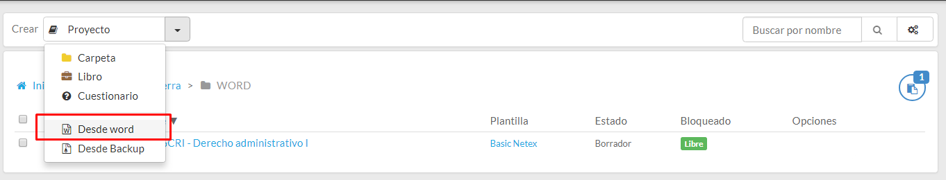
Una vez etiquetado vamos a la instancia de maker e importamos el WORD, después de la importación podremos ajustar los contenidos como deseemos, teniendo ya correcto el texto con las itálicas y negritas aplicadas.

EJEMPLOS DE USO de etiquetas aplicadas:
[:mainTitle]
Nombre del curso

[:pageContent:cover]
Título de la portada

[:blocks]
Título del bloque
[:text]
Puedo añadir un texto dentro del bloque de la portada (p. ej., para indicar los objetivos didácticos de la unidad.

[:pageContent]
Apartado 1

[:blocks]
Subapartado 1.1.

[:text]
Texto en cursiva y negrita, texto en cursiva, negrita y subrayado
Texto con enlace Enlace externo
No admite color de texto ni hightlight de texto
Se admiten listas numeradas
- A
- B
- C
O listas de bullets
- Lista 1
- Lista 2
También admite tablas, por ejemplo:
 | Madrid | Vienna | París
La torre Eifel está en… | NO | NO | SÌ
La puerta de Alcalá está en… | SÍ | NO | NO

Formulas:
Ejemplo de vector $\left(\begin{aligned}1 \\ 2 \\ 3\end{aligned}\right)$
Ejemplo ecuación numerada $\left(\begin{aligned}a \\ b\end{aligned}\right)=\left(\begin{matrix}α & β \\ γ & δ\end{matrix}\right)\left(\begin{aligned}s \\ t\end{aligned}\right)+\left(\begin{aligned}u \\ v\end{aligned}\right)\left(1.1\right)$

Ejemplo matriz $\left(\begin{matrix}1 & 2 & 3 \\ 4 & 5 & 6\end{matrix}\right)$

Ejemplo ecuación $\lim_{}{f}\left(x\right)=\int_{-π}^{+π}{\left(\frac{g\left(t\right)}{2tπ^{2}}dt\right)}$

[:cite]
Texto de la cita
Autor de la cita

[:panel:standard]
Título del panel
Texto del panel. Este montaje sirve también para el panel derecha o izquierda.

[:accordion]
Cabecera acordeón 1
Con multilínea
- Item 1
- Item 2
- Item 3
Cabecera acordeón 2
Tabla en acordeón
Celda 1.2 | Celda 1.2
Celda 2.1 | Celda 2.2

[:tabs]
Cabecera pestaña 1 | Cabecera pestaña 2 | Cabecera pestaña 3 | Cabecera pestaña 4
Tabla en pestañas  header header header  body body body | Texto de pestaña 2 | Texto de pestaña 3 | Texto de pestaña 4

[:quiz]
Enunciado del cuestionario

[:qSingleChoiceActivity]
Enunciado de la pregunta
Enunciado opción 1 | true
Enunciado opción 2 | false
Enunciado opción 3 | false
Feedback positivo example | positive
Feedback negativo example | negative

[:qMultipleChoiceActivity]
Enunciado de la pregunta
Enunciado opción 1 | true
Enunciado opción 2 | true
Enunciado opción 3 | false
Feedback positivo example | positive
Feedback negativo example | negative

[:qTrueFalseActivity]
Enunciado de la pregunta
enunciado opción 1. | true
enunciado opción 2. | true
enunciado opción 3. | false

[:qTapTapActivity]
Enunciado de la pregunta.
Origen 1. | Destino 1.
Origen 2. | Destino 2.
Origen 3. | Destino 3.

Tablas rápidas

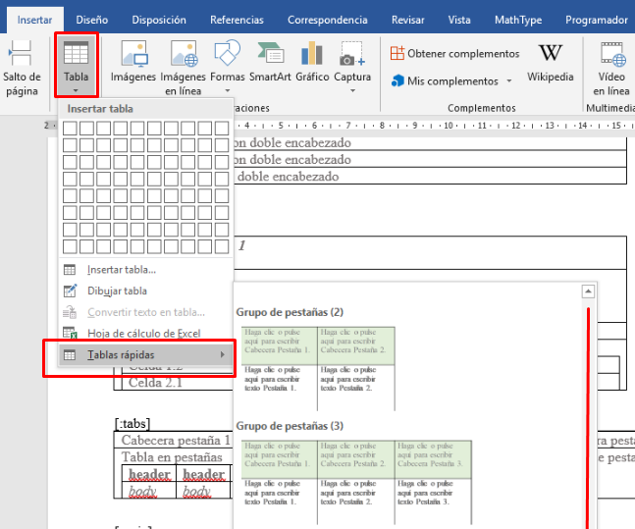

Cita

Haga clic o pulse aquí para escribir Texto de la cita.
Haga clic o pulse aquí para escribir Autor de la cita.

Panel básico

Haga clic o pulse aquí para escribir Título panel básico.
Haga clic o pulse aquí para escribir Texto panel básico.

Panel doble encabezado

Haga clic o pulse aquí para escribir Título 1 panel básico.
Haga clic o pulse aquí para escribir Título 2 panel básico.
Haga clic o pulse aquí para escribir Texto panel con doble encabezado.

Acordeón

Fringilla sem nascetur iaculis est in libero:
Lorem ipsum dolor sit amet consectetur adipiscing
Fringilla sem nascetur iaculis est in libero:
Lorem ipsum dolor sit amet consectetur adipiscing
Fringilla sem nascetur iaculis est in libero:
Lorem ipsum dolor sit amet consectetur adipiscing

Acordeón 2 , 3 y 4.

Haga clic o pulse aquí para escribir Cabecera Acordeón.
Haga clic o pulse aquí para escribir texto del Acordeón.
Haga clic o pulse aquí para escribir Cabecera Acordeón.
Haga clic o pulse aquí para escribir texto del Acordeón.

Haga clic o pulse aquí para escribir Cabecera Acordeón.
Haga clic o pulse aquí para escribir texto del Acordeón.
Haga clic o pulse aquí para escribir Cabecera Acordeón.
Haga clic o pulse aquí para escribir texto del Acordeón.
Haga clic o pulse aquí para escribir Cabecera Acordeón.
Haga clic o pulse aquí para escribir texto del Acordeón.

Haga clic o pulse aquí para escribir Cabecera Acordeón.
Haga clic o pulse aquí para escribir texto del Acordeón.
Haga clic o pulse aquí para escribir Cabecera Acordeón.
Haga clic o pulse aquí para escribir texto del Acordeón.
Haga clic o pulse aquí para escribir Cabecera Acordeón.
Haga clic o pulse aquí para escribir texto del Acordeón.
Haga clic o pulse aquí para escribir Cabecera Acordeón.
Haga clic o pulse aquí para escribir texto del Acordeón.

Grupo 2 pestañas

Haga clic o pulse aquí para escribir Cabecera Pestaña 1. | Haga clic o pulse aquí para escribir Cabecera Pestaña 2.
Haga clic o pulse aquí para escribir texto Pestaña 1. | Haga clic o pulse aquí para escribir texto Pestaña 2.

Grupo 3 pestañas

Haga clic o pulse aquí para escribir Cabecera Pestaña 1. | Haga clic o pulse aquí para escribir Cabecera Pestaña 2. | Haga clic o pulse aquí para escribir Cabecera Pestaña 3.
Haga clic o pulse aquí para escribir texto Pestaña 1. | Haga clic o pulse aquí para escribir texto Pestaña 2. | Haga clic o pulse aquí para escribir texto Pestaña 3.

Grupo 4 pestañas

Haga clic o pulse aquí para escribir Cabecera Pestaña 1. | Haga clic o pulse aquí para escribir Cabecera Pestaña 2. | Haga clic o pulse aquí para escribir Cabecera Pestaña 3. | Haga clic o pulse aquí para escribir Cabecera Pestaña 4.
Haga clic o pulse aquí para escribir texto Pestaña 1. | Haga clic o pulse aquí para escribir texto Pestaña 2. | Haga clic o pulse aquí para escribir texto Pestaña 3. | Haga clic o pulse aquí para escribir texto Pestaña 4.

